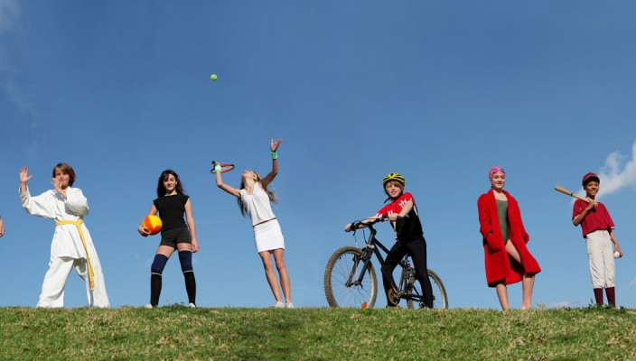

Какой вид спорта выбрать для ребенка?
Занятия спортом обязательны для детей: они способствуют укреплению мышечного каркаса организма, развитию связочного аппарата и правильному росту костей.
Заниматься с ребенком нужно с первого года жизни: легкий массаж разрешен у здоровых детей с 1го месяца жизни (если нет кривошеи и противопоказаний со стороны невролога), массаж и гимнастика - после 3 месяцев, когда спадает физиологический тонус мышц. Всегда лучше, чтобы массаж и гимнастику делала мама.
Большинство детей готовы к систематическим занятиям спортом не ранее 3-4 лет, а к командным играм – около 4-5 лет.
Для решения вопроса о выборе вида спорта необходим осмотр ребенка ортопедом, окулистом и педиатром для заключения о показаниях или противопоказаниях относительно различных видов спорта. Особое значение имеет искривление позвоночника и деформация ног.
Все виды спортивной нагрузки можно разделить на три типа и в зависимости от этого рекомендовать или не рекомендовать их при различных изменениях позвоночника: симметричная нагрузка, несимметричная и смешанная. Кроме того, есть виды спорта, в которых есть поворот вокруг оси тела (ротационные) и в которых поворот не выражен, а также более травмоопасные и менее травмоопасные.
Симметричные виды спорта развивают примерно одинаково мышцы с обеих сторон тела: велосипедный спорт, гребля (чтобы были задействованы обе руки), конькобежный спорт, легкая атлетика (беговые виды), горные и беговые лыжи, тяжелая атлетика, конный спорт, плавание, картинг, водные лыжи, прыжки на батуте, роликовые коньки.
Не симметричные виды спорта развивают выборочно одну или другую части тела, отдельные группы мышц: большой теннис, настольный теннис, сноуборд, бадминтон, метание, стрельба, хоккей, скейтборд, езда на самокате, вейкборд, виндсерфинг, фехтование, гольф, боулинг, спортивная и художественная гимнастика.
Есть виды спорта, где нагрузка смешанная, то есть в спорте задействована преимущественно какая-либо одна конечность, но нагрузка может быть контролируема и в случае, если у ребенка есть проблемы с позвоночником, несимметричные нагрузки можно свести к минимуму или стараться следить за тем, чтобы вторая половина тела тоже развивалась. Это: футбол, баскетбол, волейбол, фигурное катание, бокс, некоторые виды борьбы и др.
- Не симметричные виды спорта не рекомендованы при искривлении осанки или повышенной гибкости суставов, а также если ребенок занимается спортом профессионально или более, чем 1 раз в неделю. Если ребенок занимается несимметричным видом спорта, его регулярно нужно показывать ортопеду и заниматься укрепление мышечного каркаса спины.
- При нарушении осанки (сколиозе, лордозе или кифозе) показана ежедневная зарядка, направленная на укрепление мышц спины и грудной клетки, рекомендованы симметричные виды спорта (в первую очередь, плавание).
- При выраженном искривлении позвоночника лучше исключить ротационную нагрузку на позвоночник (то есть исключить спорт, направленный на поворот вокруг вертикальной оси тела: метание, гребля на каноэ, гольф, большой теннис, плавание кролем и др.)
- При легких степенях искривления позвоночника вышеперечисленные виды спорта допустимы, но не чаще 1-2 раз в неделю и на фоне регулярного осмотра ортопедом на предмет усиления искривления.
- Кроме того, с осторожностью нужно подходить к несимметричным видам спорта у детей с врожденной гибкостью связочного аппарата (очень косвенно о гибкости суставов можно судить проведя простой тест: согнуть кисть в лучезапястном суставе и дотянуться большим пальцем до предплечья (в норме палец не достает до предплечья хотя бы 1 см); дети с повышенной гибкостью суставов предрасположены к искривлению позвоночника).
- При наличии искривлений ног: при варусной деформации нет ограничений по видам спорта, а при вальгусной деформации не рекомендованы виды спорта, смещающие центр тяжести (фигурное катание); велоспорт разрешен с условием, что сиденье поднято настолько высоко, что ребенок нажимает на педали передним отделом стопы.
- При дисплазии тазобедренных суставов не рекомендовано много бегать и прыгать (кроссы и заниматься легкой атлетикой) и не заниматься растяжкой (карате, тайквондо, худ. гимнастикой и тд)
- Некоторые виды спорта оказывают компрессионную нагрузку на позвоночник и рекомендовано ограничивать их у детей: акробатика, бег, прыжки на батуте, прыжки в воду, прыжки на лыжах/сноуборде/скейтборде с трамплина, конный спорт.
- Коме того, есть более травмоопасные виды спорта (горные лыжи, бокс, хоккей, роликовые коньки, сноуборд, конный спорт, фигурное катание и др) и менее опасные (танцы, ушу, айкидо, гребля, теннис, бадминтон, и др)
- Командные игры улучшают социальную адаптацию, способствуют развитию речи и коммуникативных функций, рекомендованы застенчивым, замкнутым детям и детям с задержкой речи.
- Растяжка связочного аппарата не рекомендована детям (например, шпагат). При перерастяжениях образуется гипермобильность и не стабильность в суставах, повышается риск подвывихов и вывихов, особенно после прекращения занятий спортом и ослаблении мышечного каркаса. Поэтому избегайте видов спорта с избыточной растяжкой, особенно при искривлении позвоночника (акробатика, спортивная и художественная гимнастика, некоторые виды танцев). При малом количестве коллагена и низкой гибкости растяжка может быть травмоопасна!
- К малотравматичному и симметричному виду спорта, не оказывающим компрессионную нагрузку на позвоночник и равномерно укрепляющие мышцы организма, относится плавание. Именно этот вид спорта можно рекомендовать как оптимальный для растущего организма.
- Не забывайте обязательно использовать средства защиты тогда, когда это необходимо (шлем, наколенники и нарукавники при занятиях велоспортом, роликовыми коньками, лыжами, сноубордом, скейтбордом и др)
- Ну, и последнее: с точки зрения влияния на здоровье главное-это мера. Во всем должно быть чувство меры. Профессиональный спорт не нужен ребенку. Спорт через слезы на нужен ребенку.
- Лучше - сочетать разные виды спорта чтобы нагрузка была разнообразной.
- Если ребенку совсем не хочется заниматься спортом, то не надо заставлять, лучше поменять вид спорта, поменять тренера, искать подходы к ребенку.
- Помните о том, что главное - не подавить интерес ребенка к какому-то виду деятельности.
- Появлении любых жалоб после физической нагрузки на боли в суставах, конечностях или позвоночнике может быть манифестацией остеохондропатии и требует консультации ортопеда.
Берегите детей.
Статья написана при консультативной помощи к.м.н, врача-ортопеда, Крестьяшина И.В. (Vrach-dlya-vas.ru)
Кандидат наук и мама, педиатр и неонатолог, Левадная Анна Викторовна.
По материалам сайта annamama.ru

